# Hybrid Amplifier Design for CWDM Network

Introduction

Wavelength division multiplexing (WDM) adalah teknologi yang menggabungkan beberapa wavelength sinyal optik ke dalam serat optik tunggal. Coarse Wavelength Division Multiplexing (CWDM) adalah skema multiplexing di mana beberapa sinyal wavelength digabungkan menjadi kabel serat optik tunggal tanpa gangguan apapun.

CWDM beroperasi pada bandwidth yang lebih tinggi dibandingkan Wavelength Division Multiplexing (WDM) di mana operasi panjang gelombang rentang dari 1.271 nm hingga 1611nm yang meliputi 18 channel CWDM dengan channel spacing 20 nm [1]. Namun, jaringan CWDM membutuhkan amplifier hemat biaya untuk menutupi daerah spektrum yang luas meliputi S, C dan L band [1].

Dalam sistem komunikasi serat optik, redaman serat merupakan salah satu faktor yang membatasi jarak transmisi. Penguat optik adalah salah satu komponen aktif yang penting di mana sinyal optik yang diperkuat tanpa melalui konversi optical-to-electrical-to-optical. Tiga persyaratan utama untuk amplifier adalah (i) gain tinggi (ii) noise yang rendah dan (iii) profil amplifikasi datar [1].

Pengaplikasi penguat tergantung pada kebutuhan jaringan optik. Gambar 1 menunjukkan generic CWDM optical network system yang membawa beberapa sinyal optik multiplexing menjadi serat tunggal dan melewati beberapa amplifier optik sebelum demultiplek dan saluran untuk penerima individu.

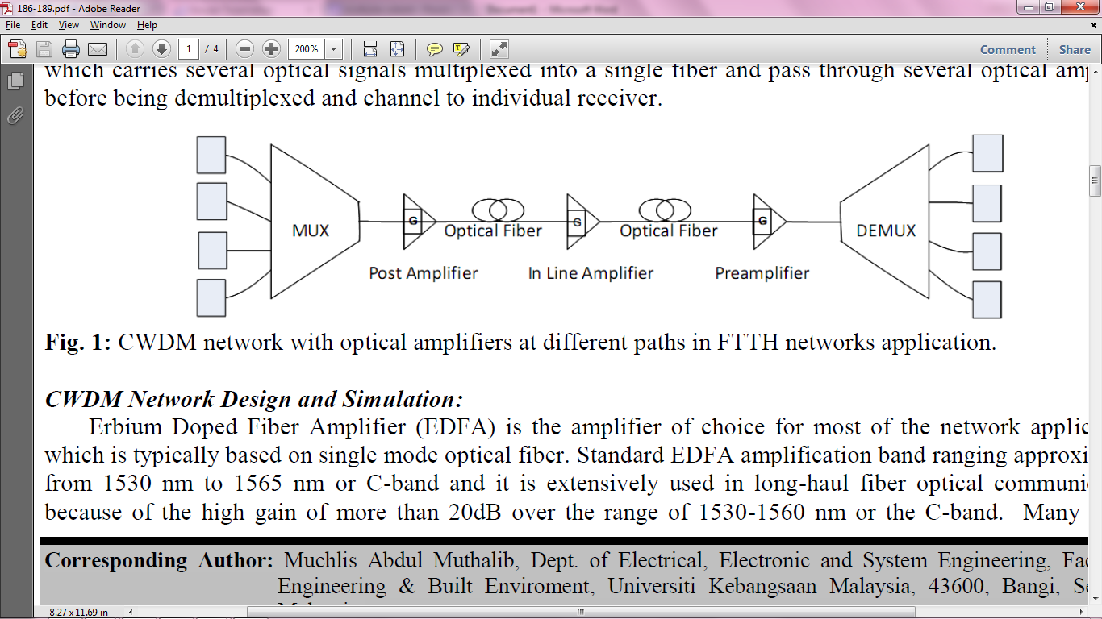

Gambar 1. Jaringan CWDM dengan amplifier optik pada jalur yang berbeda dalam aplikasi jaringan FTTH

CWDM Jaringan Desain dan Simulasi:

Erbium Doped Fiber Amplifier (EDFA) adalah penguat pilihan untuk sebagian besar aplikasi jaringan, yang biasanya didasarkan pada serat optik single mode. Standar EDFA amplifikasi Band mulai sekitar dari 1.530 nm sampai 1565 nm atau C-band dan secara luas digunakan dalam komunikasi serat optik jarak jauh komunikasi karena gainnya tinggi lebih dari 20 dB selama rentang 1530-1560 nm atau C-Band. Banyak faktor yang mempengaruhi gain dan spectral noise figure pada EDFA, termasuk panjang serat, kepadatan doping dan luas efektif, penggunaan pump dan sinyal kekuatan, jumlah saluran dan panjang gelombang pump dan arah [1].

Semiconductor Optic Amplifier (SOA) telah diusulkan sebagai multi-channel amplifier CWDM hemat biaya yang dapat memperluas sistem CWDM mencapai ke dalam ruang metro atau untuk mengkompensasi hilangnya perangkat (misalnya OADMs) [1]. SOA menyediakan amplifikasi atas seluruh band operasi sistem CWDM. Desain SOA biasanya memiliki keuntungan yang cukup besar untuk sistem CWDM dimana gain tergantung pada arus, panjang gelombang dan masukan tingkat daya. Karena keuntungan tergantung dari SOA pada kekuatan sinyal input dan internal noise yang dihasilkan oleh proses amplifikasi, saturasi akan terjadi dan karenanya menyebabkan distorsi sinyal sebagai kekuatan sinyal keluaran yang meningkat , sementara gain menurun. Dalam karya ini, kami menyelidiki hybrid two stage S- dan C-band optical amplifier yang disusun oleh sebuah SOA dan EDFA. Hybrid amplifier meningkatkan kekuatan pemancar dengan menempatkannya setelah pemancar dan penerima sebelum tanpa splitter, penguat di antaranya akan meningkatkan noise dan distorsi [1]. Namun demikian, lebar band SOA dan EDFA dari S- untuk C- band menggunakan struktur yang digabungkan juga telah dilaporkan. Gambar 2 menunjukkan hybrid S- dan C-band optical amplifier yang diusulkan.

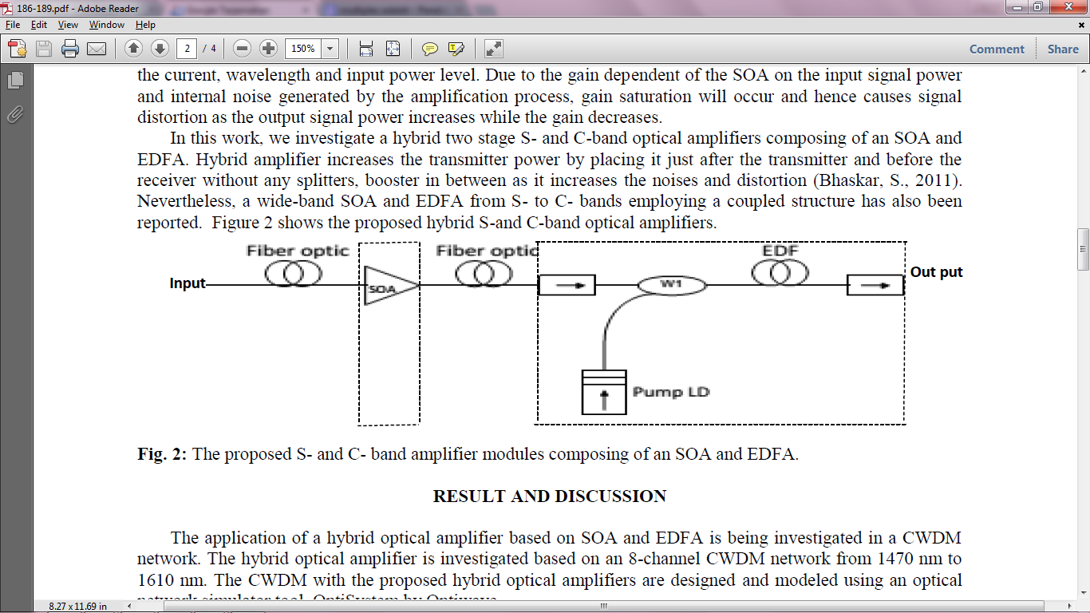

Gambar 2. Diusulkan modul penguat S- dan C- Band disusun dengan sebuah SOA dan EDFA

RESULT AND DISCUSSION

Penerapan hybrid optical amplifier berdasarkan SOA dan EDFA sedang diselidiki dalam jaringan CWDM. Penguat optik hibrida diselidiki berdasarkan pada jaringan CWDM 8-channel dari 1470 nm sampai 1610 nm. CWDM dengan amplifier optik hibrida diusulkan dirancang dan dimodelkan menggunakan jaringan simulator alat optik, OptiSystem oleh Optiwave.

Gambar 2 menunjukkan setup dari modul hybrid amplifier two-stage S- dan C-band amplifier. Pengaturan amplifier yang diusulkan ini terdiri dari dua tahap penguat berdasarkan konfigurasi SOA dan EDFA amplifier. Tahap pertama SOA dioperasikan pada bias 0,13A saat dan band gap wavelength Max 1510 nm, dan tahap EDFA memiliki 5-m long EDF dan 980 nm daya pump 100 mW.

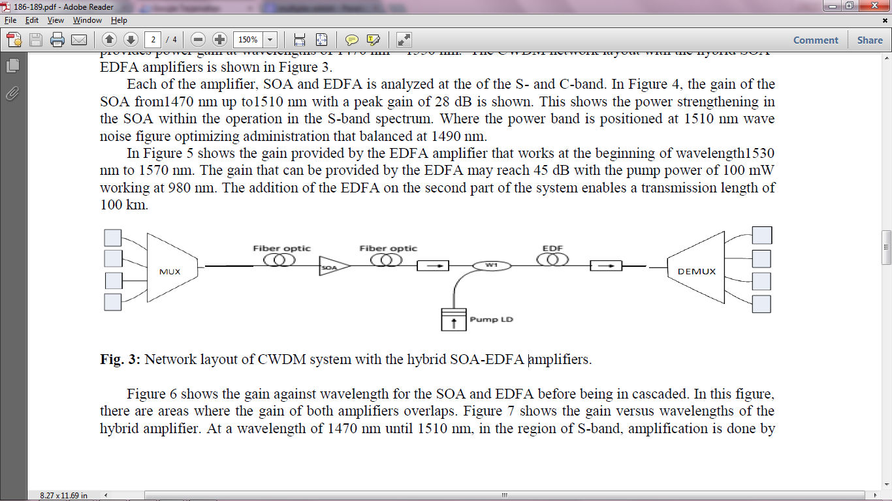

Gambar 3. Layout jaringan CWDM system dengan hybrid amplifier SOA dan EDFA

Dalam konfigurasi ini, hybrid dari SOA dan EDFA memberikan keuntungan daya pada panjang gelombang 1470 nm - 1550 nm. Layout jaringan CWDM dengan hybrid amplifier SOA-EDFA ditunjukkan pada Gambar 3.

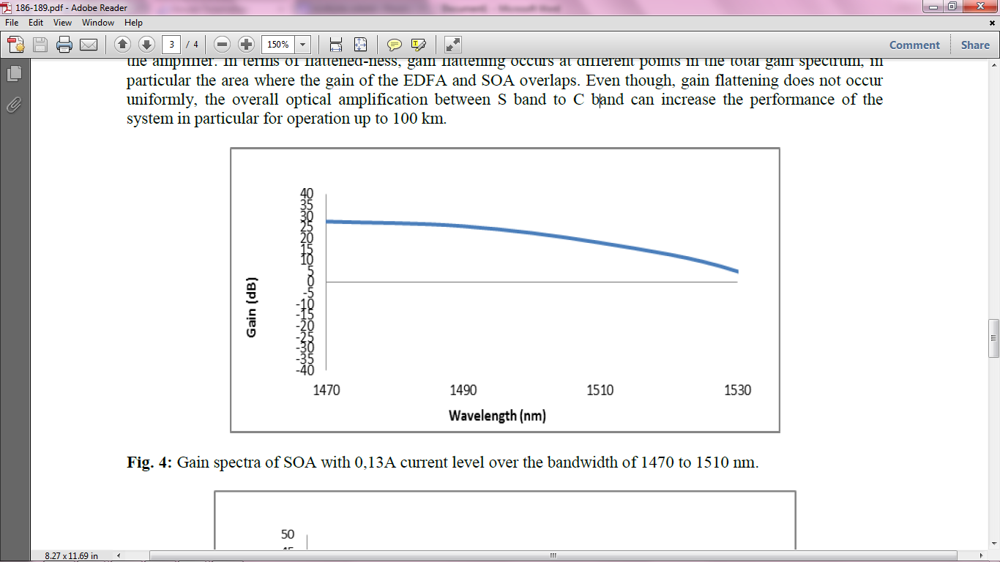

Masing-masing penguat, SOA dan EDFA dianalisis di S- dan C-band. Pada Gambar 4, ditampilkan gain dari SOA dengan wavelength 1470 nm up to 1510 nm dengan gain puncak 28 dB. Hal ini menunjukkan penguatan SOA dalam operasi spektrum S-band. Dimana power band diposisikan pada 1510 nm wave noise figure memberikan optimalisasi yang seimbang pada 1490 nm.

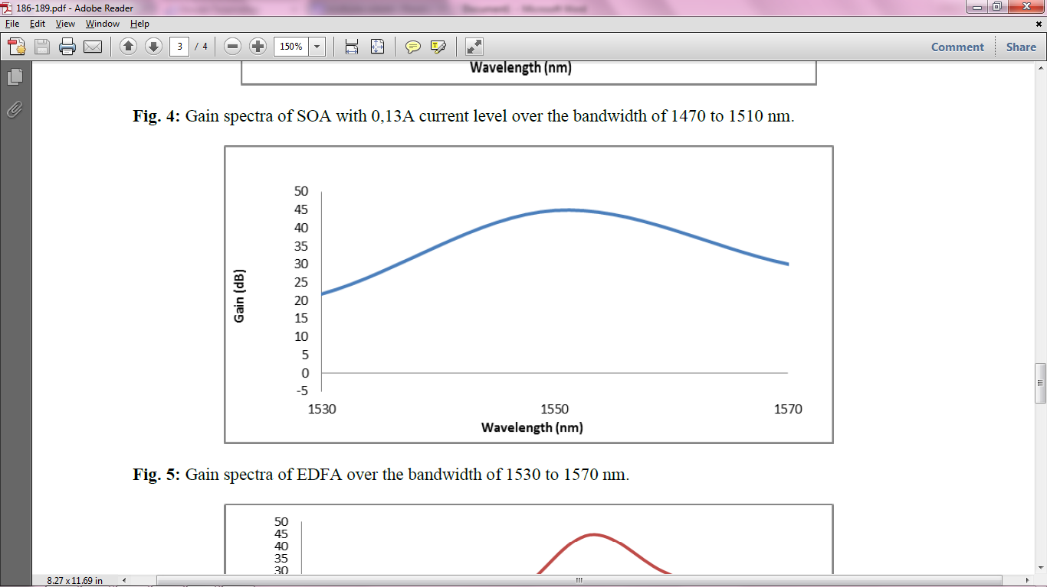

Dalam Gambar 5 menunjukkan keuntungan yang diberikan oleh amplifier EDFA yang bekerja pada dari wavelength 1530 nm sampai 1570 nm. Gain yang dapat diberikan oleh EDFA dapat mencapai 45 dB dengan daya pompa dari 100 mW bekerja di 980 nm. Penambahan EDFA pada bagian kedua dari sistem memungkinkan panjang transmisi 100 km.

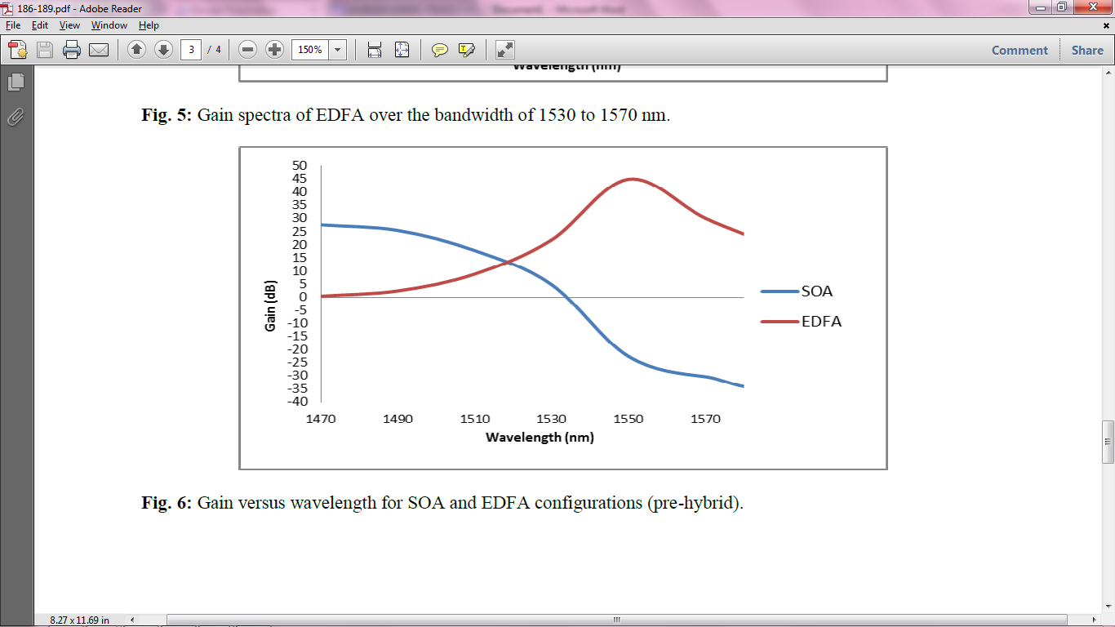

Gambar 6 menunjukkan gain terhadap wavelength untuk SOA dan EDFA sebelum berada di cascade. Dalam gambar ini, ada daerah di mana gain dari kedua amplifier tumpang tindih. Gambar 7 menunjukkan gain dibandingkan wavelengths dari hybrid amplifier. Pada panjang gelombang 1470 nm sampai 1510 nm, di wilayah S-band, amplifikasi dilakukan dengan SOA. Antara panjang gelombang 1530 nm dan 1550 nm, amplifikasi dilakukan oleh EDFA.

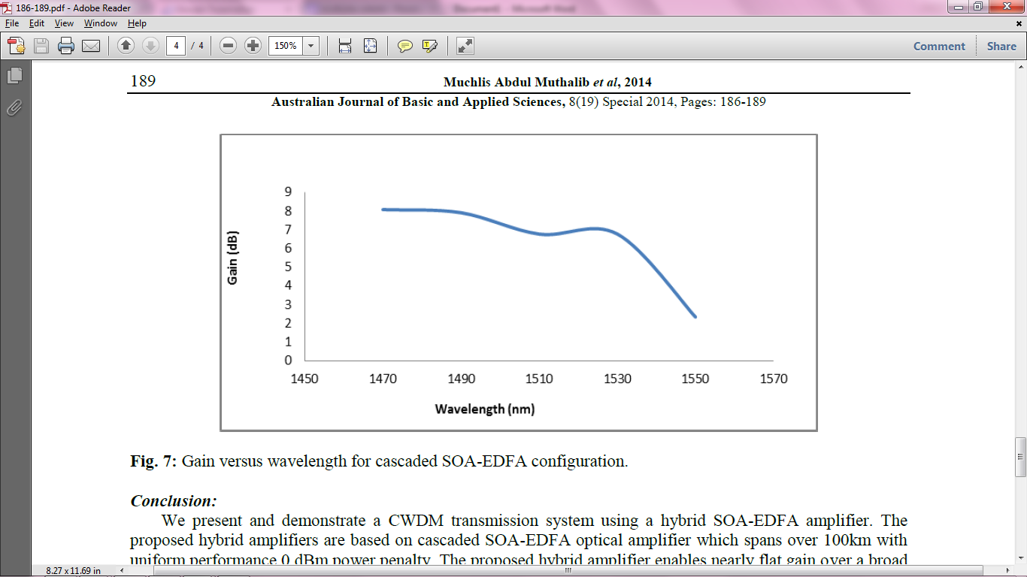

Pada Gambar 7, teramati bahwa ada pengurangan dalam memperoleh power gain karena karakteristik optik yang berbeda dari masing-masing penguat. Dalam hal flattened-ness, flattening gain terjadi di berbagai titik di total gain spectrum, khususnya daerah di mana gain dari EDFA dan SOA tumpang tindih. Meskipun mendapatkan flattening yang terjadi tidak secara seragam, amplifikasi optik keseluruhan antara S band C band dapat meningkatkan kinerja sistem khususnya untuk operasi hingga 100 km.

kesimpulan:

Kami mempersembahkan dan menunjukkan sistem transmisi CWDM menggunakan hybrid SOA-EDFA amplifier. Amplifier hybrid yang diusulkan didasarkan pada penguat optik SOA-EDFA yang membentang lebih dari 100 km dengan kinerja seragam dan daya penalti 0 dBm. Penguat hibrida yang diusulkan memungkinkan keuntungan hampir rata di atas spektrum yang luas dari spektrum transmisi, dengan beberapa daya output saturasi pada panjang gelombang 1550 nm dan lebih tinggi.

Daftar Pustaka

[1] Muchlis A.M., Abang A.E., Sahbudin S., Norhana A., Hybrid Amplifier Design for CWDM Network. ***Aust. J. Basic & Appl. Sci.,*** *8(19): 186-189, 2014*